О внесении изменений в постановление администрации города Ставрополя от 04.09.2013 № 3007 «Об определении границ прилегающих к некоторым организациям и объектам территорий, на которых не допускается розничная продажа алкогольной продукции на территории муниципального образования города Ставрополя»

В соответствии с Федеральным законом от 03 июля 2016 г. № 261-ФЗ «О внесении изменений в Федеральный закон «О государственном регулировании производства и оборота этилового спирта, алкогольной и спиртосодержащей продукции и об ограничении потребления (распития) алкогольной продукции» и отдельные законодательные акты Российской Федерации», в связи с предоставлением министерством образования и молодежной политики Ставропольского края лицензии № 4603 от 25 февраля 2016 г. на осуществление образовательной деятельности муниципальному бюджетному дошкольному образовательному учреждению детскому саду № 21 города Ставрополя, лицензии № 5209 от 07 ноября 2016 г. на осуществление образовательной деятельности муниципальному бюджетному общеобразовательному учреждению средней общеобразовательной школе № 44 города Ставрополя, лицензии № 5505 от 09 января 2017 г. на осуществление образовательной деятельности муниципальному бюджетному общеобразовательному учреждению средней общеобразовательной школе № 43 города Ставрополя имени Героя Российской Федерации В.Д. Нужного, письмом комитета образования администрации города Ставрополя от 28.10.2016 № 10/7-38-4930

ПОСТАНОВЛЯЮ:

1. Внести в постановление администрации города Ставрополя от 04.09.2013 № 3007 «Об определении границ прилегающих к некоторым организациям и объектам территорий, на которых не допускается розничная продажа алкогольной продукции на территории муниципального образования города Ставрополя» (далее - постановление) следующие изменения:
1) подпункт1.4.пункта 1 признать утратившим силу;
2) в абзаце втором перечня слова «подпункт 1.4,» заменить словом «подпункт»;
3) в приложении 1 к постановлению:
а) таблицу «Перечень детских организаций, на прилегающих территориях к которым не допускается розничная продажа алкогольной продукции в стационарных торговых объектах на территории города Ставрополя» дополнить строкой 65 следующего содержания:
«65. | Муниципальное бюджетное дошкольное образовательное учреждение детский сад № 21 города Ставрополя | улица  45 Параллель, 18»;
б) приложение к перечню детских организаций на прилегающих территориях, на которых не допускается розничная продажа алкогольной продукции в стационарных торговых объектах на территории города Ставрополя дополнить пунктом 65 согласно приложению 1;
4) в приложении 2 к постановлению:
а) в таблице «Перечень образовательных организаций, на прилегающих территориях к которым не допускается розничная продажа алкогольной продукции в стационарных торговых объектах на территории города Ставрополя»: в графе 3 строки 98 слова «улица Серова, 4/2» заменить словами «улица Тельмана, 244»; и дополнить строками 110, 111 следующего содержания:
«110. | Муниципальное бюджетное общеобразовательное учреждение средняя общеобразовательная школа № 43 города Ставрополя имени Героя Российской Федерации В.Д. Нужного | улица  Чехова, 65
111. | Муниципальное бюджетное общеобразовательное учреждение средняя общеобразовательная школа № 44 города Ставрополя | улица  Доваторцев, 86/3»;
б) в приложении к перечню образовательных организаций на прилегающих территориях, на которых не допускается розничная продажа алкогольной продукции в стационарных торговых объектах на территории города Ставрополя: пункт 98 изложить в новой редакции согласно приложению 2 и дополнить пунктами 110, 111 согласно приложению 3;
5) приложение 4 к постановлению признать утратившим силу.
2. Настоящее постановление вступает в силу на следующий день после дня его официального опубликования в газете «Ставрополь официальный. Приложение к газете «Вечерний Ставрополь» и подлежит размещению на официальном сайте комитета Ставропольского края по пищевой и перерабатывающей промышленности, торговле и лицензированию и на официальном сайте администрации города Ставрополя в информационно-телекоммуникационной сети «Интернет».
3. Контроль исполнения настоящего постановления возложить на первого заместителя главы администрации города Ставрополя Толбатова А.В.

Глава города Ставрополя А.Х. Джатдоев

Проект вносит:

Руководитель комитета И.В. Кащаев
муниципального заказа и торговли
администрации города Ставрополя

Проект визируют:

Первый заместитель главы А.В. Толбатов
администрации города Ставрополя

Заместитель главы Т.В. Савельева
администрации города Ставрополя

Руководитель комитета правового Е.В. Сухоловская
обеспечения деятельности
администрации города Ставрополя

Документ рассылается:

1. Администрация города Ставрополя 1 Б, Э
2. Комитет муниципального заказа и торговли
администрации города Ставрополя 1 Б, Э
3. Отдел пресс-службы администрации
города Ставрополя 1 Б, Э
4. Комитет Ставропольского края по пищевой и
перерабатывающей промышленности, торговле и
лицензированию 1Б, Э
5. Первый заместитель главы администрации
города Ставрополя А.В. Толбатов Э
6. Контроль Э

Исполнитель проекта
В.А. Сидоренко, 23-98-72

Технический исполнитель
В.А. Сидоренко, 22-15-78

Приложение 1

к постановлению администрации
города Ставрополя
от . .2017 №

65. Муниципальное бюджетное дошкольное образовательное учреждение детский сад № 21 города Ставрополя

Место расположения: улица 45 Параллель, 18

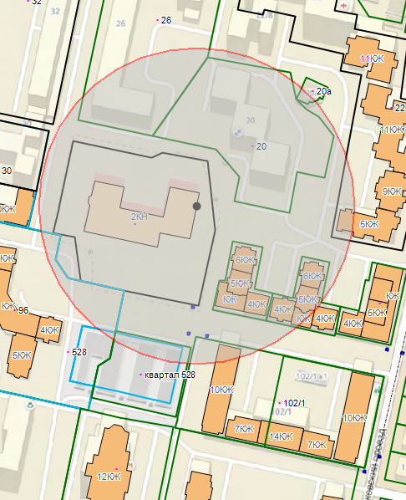

Заместитель главы
администрации города Ставрополя Т.В. Савельева

Приложение 2

к постановлению администрации
города Ставрополя
от . .2017 №

98. Муниципальное бюджетное образовательное учреждение дополнительного образования детей «Центр внешкольной работы Промышленного района» города Ставрополя

Место расположения: улица Осетинская, 4

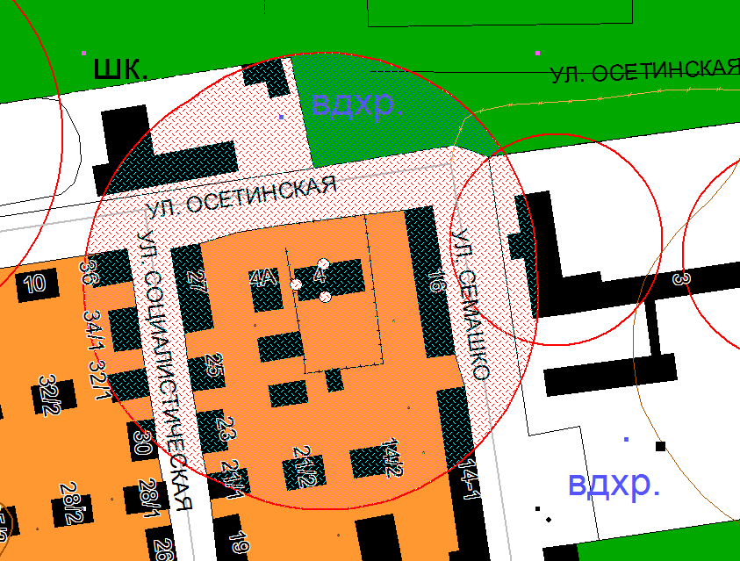

Подростковый клуб «Белая ладья»

Место расположения: улица М. Морозова, 104

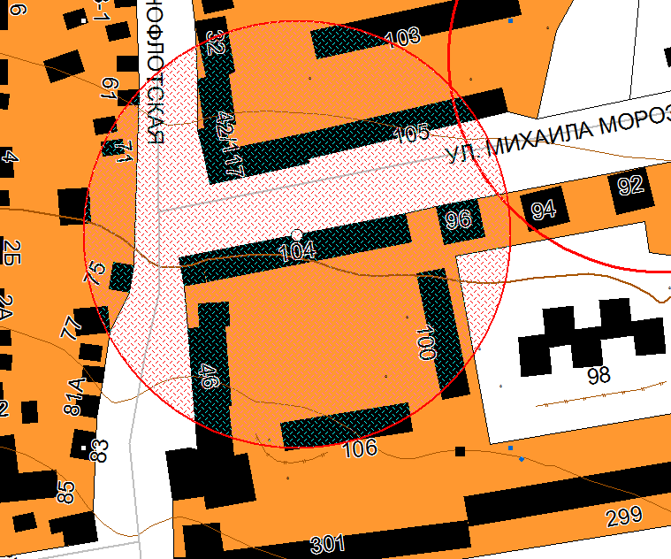

Подростковый клуб «Юный патриот»

Место расположения: улица Л. Толстого, 17

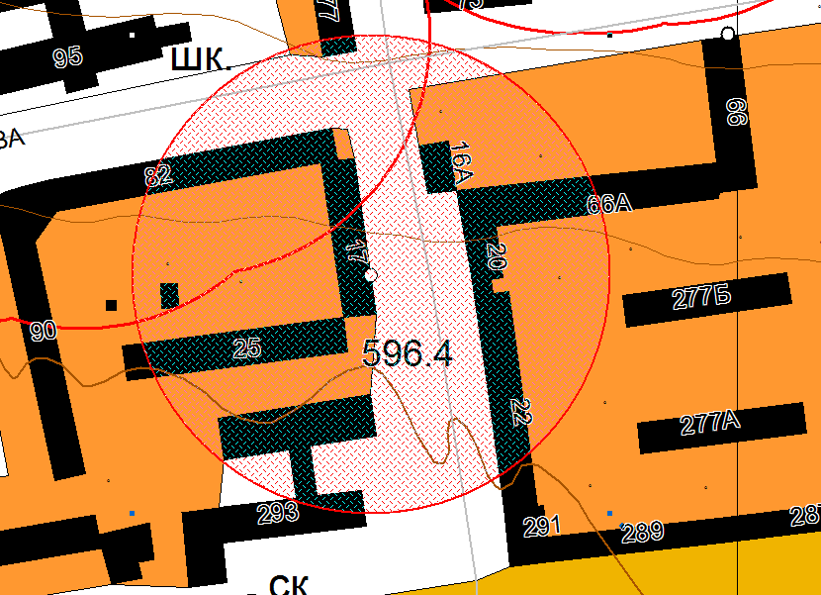

Подростковый клуб «Юность»

Место расположения: улица Осетинская, 4

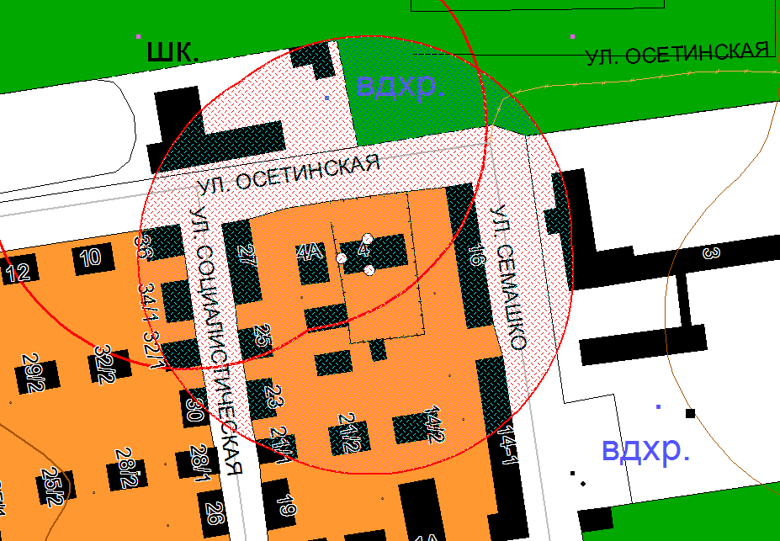

Подростковый клуб «Космос»

Место расположения: проспект Ворошилова, 8

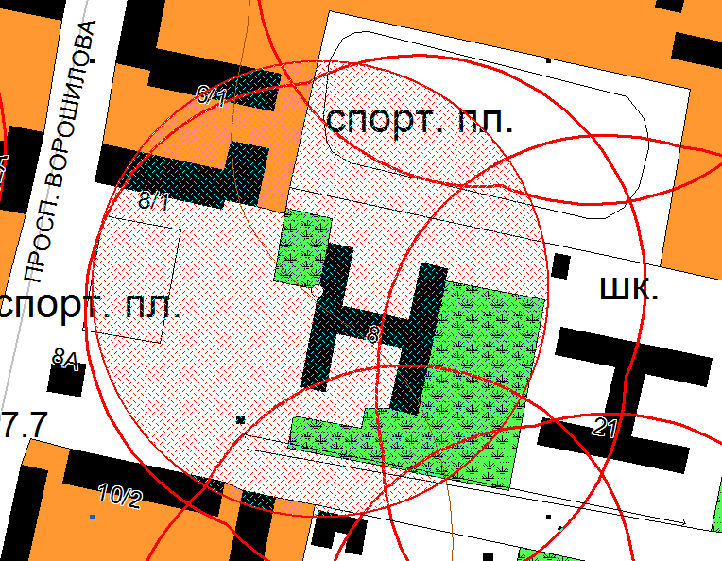

Подростковый клуб «Щит и меч»

Место расположения: проспект Ворошилова, 7/2

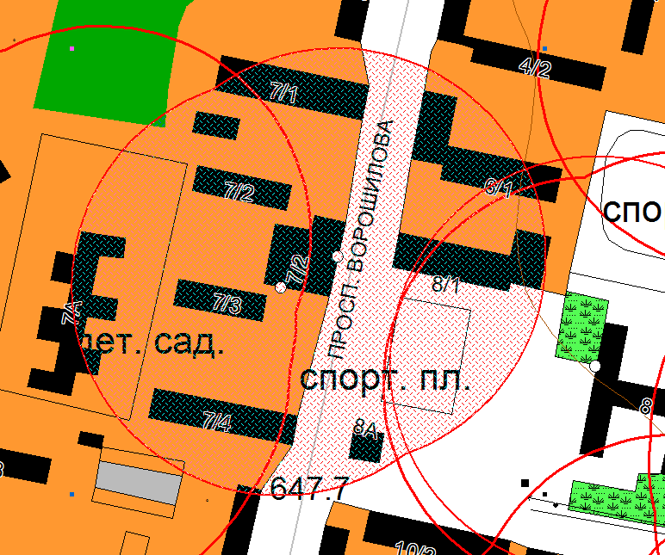

Подростковый клуб «Жар птица»

Место расположения: улица Осетинская, 4

Комната школьника

Место расположения: проспект Юности, 3/2

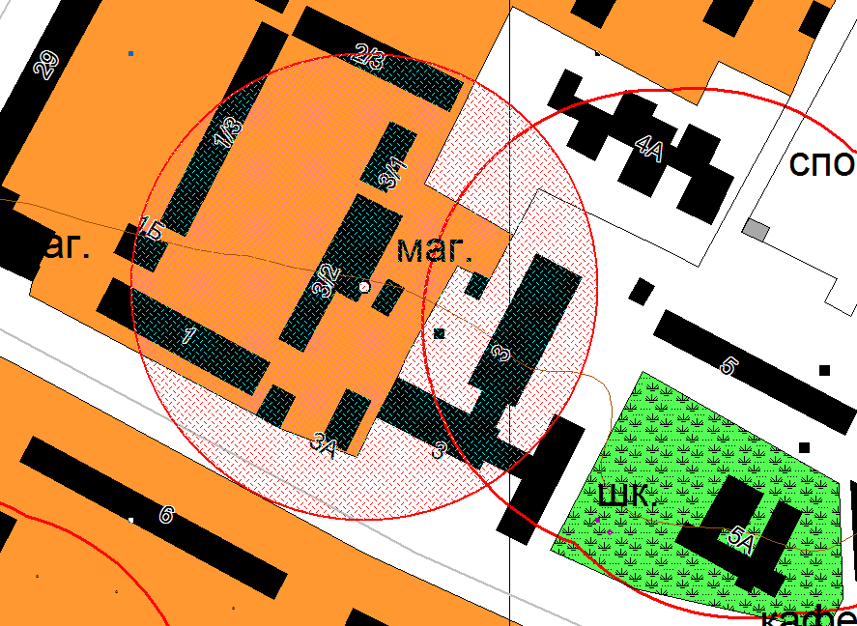

Место расположения: проезд Передовой, 3

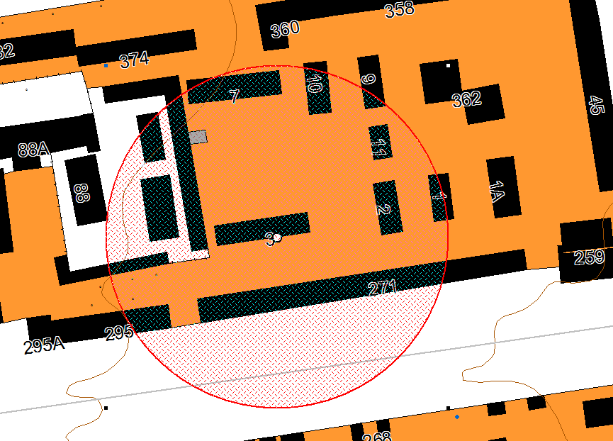

Место расположения: улица Лермонтова, 271

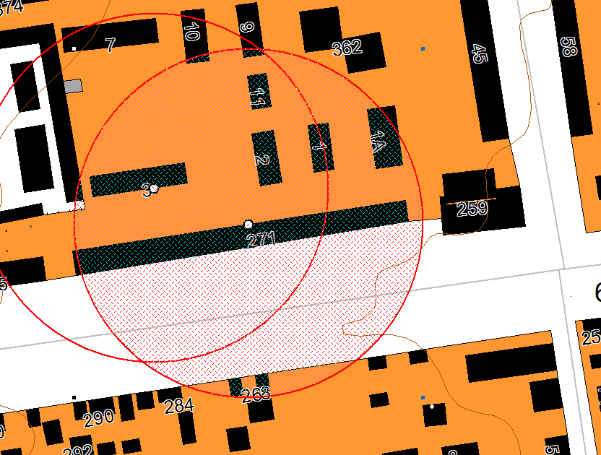

Место расположения: улица Тельмана, 244

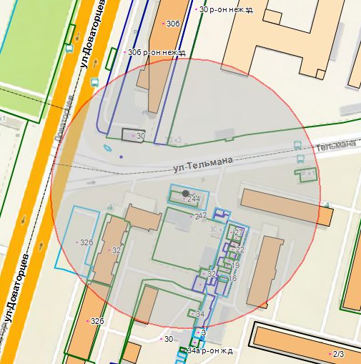

Место расположения: улица 50 лет ВЛКСМ, 16/3

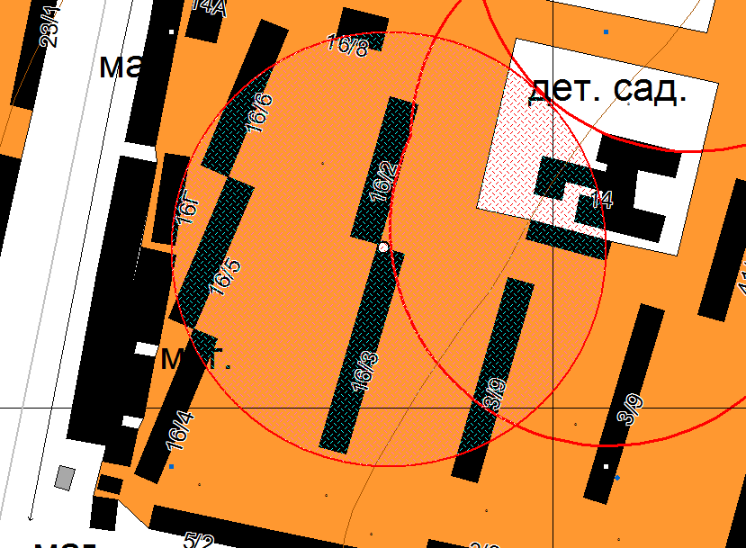

Место расположения: улица Доваторцев, 53/3

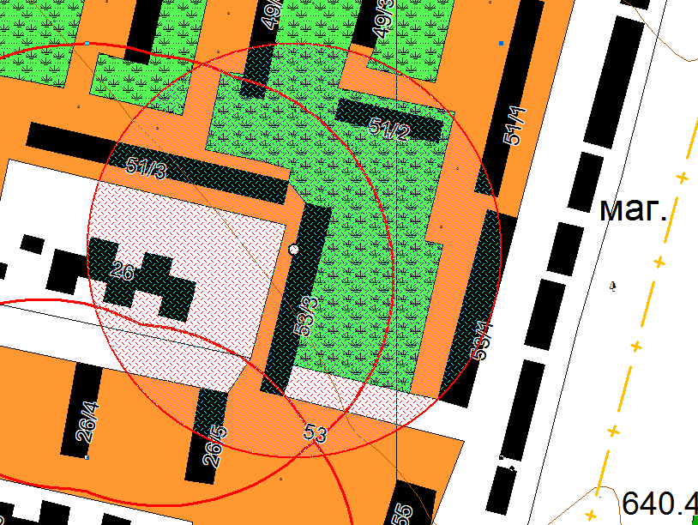

Место расположения: улица 45 Параллель, 3/1

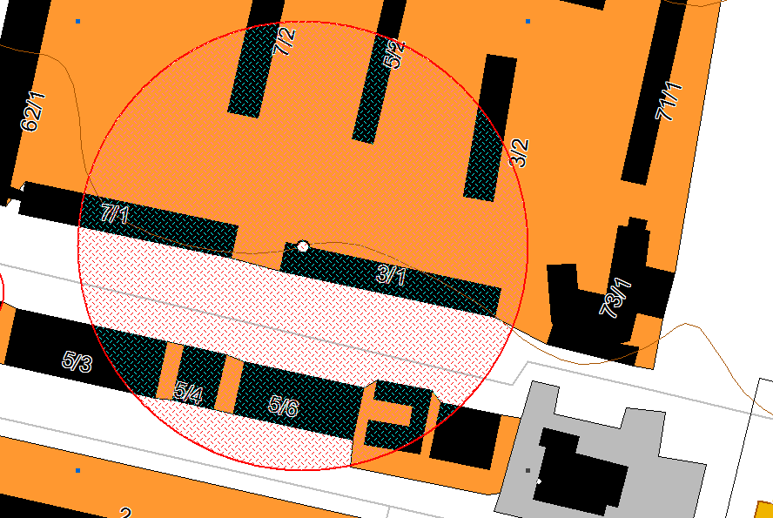

Место расположения: улица Бруснева, 15/1

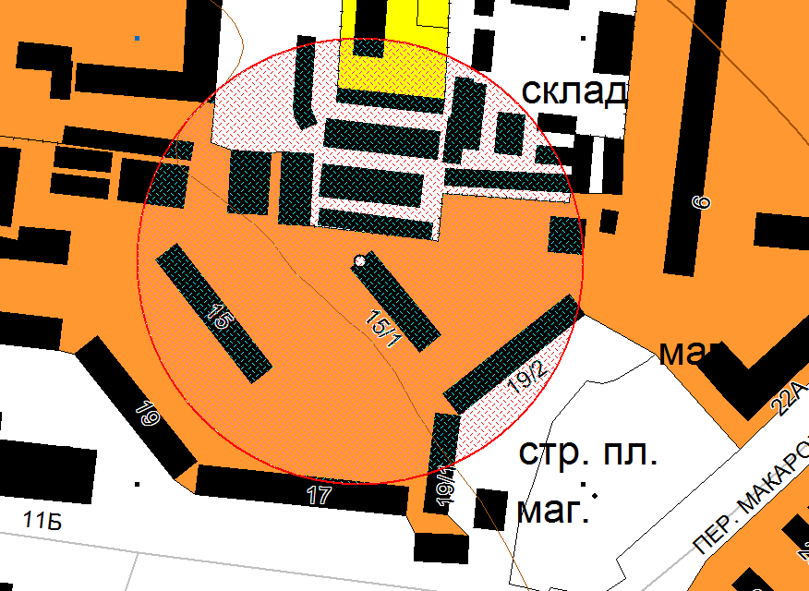

Место расположения: проспект Юности, 20

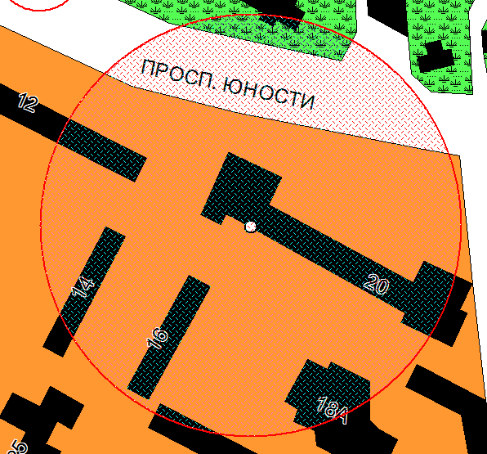

Заместитель главы
администрации города Ставрополя Т.В. Савельева

Приложение 3

к постановлению администрации
города Ставрополя
от . .2017 №

110. Муниципальное бюджетное общеобразовательное учреждение средняя общеобразовательная школа № 43 города Ставрополя имени Героя Российской Федерации В.Д. Нужного

Место расположения: улица Чехова, 65

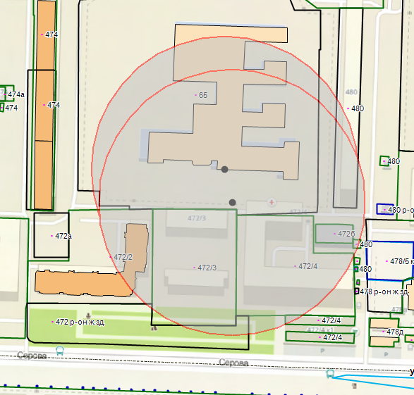

111. Муниципальное бюджетное общеобразовательное учреждение средняя общеобразовательная школа № 44 города Ставрополя

Место расположения: улица Доваторцев, 86/3

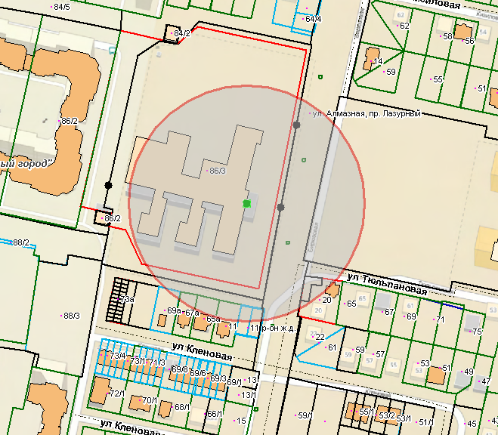

Заместитель главы
администрации города Ставрополя Т.В. Савельева

ПОЯСНИТЕЛЬНАЯ ЗАПИСКА
к проекту постановления администрации города Ставрополя
«О внесении изменений в постановление администрации города Ставрополя от 04.09.2013 № 3007 «Об определении границ прилегающих к некоторым организациям и объектам территорий, на которых не допускается розничная продажа алкогольной продукции на территории муниципального образования города Ставрополя»

В соответствии с Федеральным законом от 03.07.2016 № 261-ФЗ «О внесении изменений в Федеральный закон «О государственном регулировании производства и оборота этилового спирта, алкогольной и спиртосодержащей продукции и об ограничении потребления (распития) алкогольной продукции» и отдельные законодательные акты Российской Федерации», в связи с предоставлением министерством образования и молодежной политики Ставропольского края лицензии № 4603 от 25 февраля 2016 года на осуществление образовательной деятельности – муниципальному бюджетному дошкольному образовательному учреждению детскому саду № 21 города Ставрополя, лицензии № 5209 от 07 ноября 2016 года на образовательную деятельность – муниципальному бюджетному общеобразовательному учреждению средней общеобразовательной школе № 44 города Ставрополя, лицензии № 5505 от 09 января 2017 года на образовательную деятельность – муниципальному бюджетному общеобразовательному учреждению средней общеобразовательной школе № 43 города Ставрополя имени Героя Российской Федерации В.Д. Нужного,
в приложения 1, 2 к постановлению администрации города Ставрополя от 04.09.2013 № 3007 «Об определении границ прилегающих к некоторым организациям и объектам территорий, на которых не допускается розничная продажа алкогольной продукции на территории муниципального образования города Ставрополя» (далее - постановление) необходимо внести изменения. Перечень детских организаций на прилегающих территориях, на которых не допускается розничная продажа алкогольной продукции в стационарных торговых объектах на территории города Ставрополя, дополнится муниципальным бюджетным дошкольным образовательным учреждением детский сад № 21 города Ставрополя. Перечень образовательных организаций на прилегающих территориях, на которых не допускается розничная продажа алкогольной продукции в стационарных торговых объектах на территории города Ставрополя, дополнится муниципальным бюджетным общеобразовательным учреждением средней общеобразовательной школой № 44 города Ставрополя и муниципальным бюджетным общеобразовательным учреждением средней общеобразовательной школой № 43 города Ставрополя имени Героя Российской Федерации В.Д. Нужного.
В связи с изменением адреса расположения комнаты школьника «Орленок» в пункте 98 приложения 2 «Перечень образовательных организаций на прилегающих территориях, на которых не допускается розничная продажа алкогольной продукции в стационарных торговых объектах на территории города Ставрополя» к постановлению необходимо изменить адрес на ул. Тельмана, 244.
Федеральный закон от 03.07.2016 № 261-ФЗ «О внесении изменений в Федеральный закон «О государственном регулировании производства и оборота этилового спирта, алкогольной и спиртосодержащей продукции и об ограничении потребления (распития) алкогольной продукции» и отдельные законодательные акты Российской Федерации» в пункте 10 части 2 статьи 16 исключил прилегающие территории к розничным рынкам, в связи с чем приложение 4 «Перечень розничных рынков на прилегающих территориях, на которых не допускается розничная продажа алкогольной продукции в стационарных торговых объектах на территории города Ставрополя» к постановлению необходимо признать утратившим силу.
В настоящем проекте постановления администрации города Ставрополя коррупциогенные факторы отсутствуют.

Руководитель комитета
муниципального заказа и торговли
администрации города Ставрополя И.В. Кащаев

В.А. Сидоренко 23-98-72

